Schützenverein Essendorf  Wir laden ein….. | 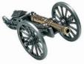 | Art des  Schiessens: Hand-, Schaft- und Standböller,  Kartuschen- u. VL-Kanonen  Treibladung: Schwarzpulver  Startgeld: Einlage 5 €  Schiesszeiten: Samstag 28.Juni von 13.00 - 19.00 Uhr  Siegerehrung: Samstag 28.Juni ca. 19 Uhr  Anschließend spielt „Polkabürschla“  Schußzahl: Unbegrenzt  Wertung: Lautester Böllerschuss mit Messinstrument  gemessen  Schönster Böller - Bewertung durch das Publikum  Preise :
  4 x 3 Pokale | für Klang
  3 Pokale | für Anreisekilometer
  4 Pokale | für Schönheit
  3 Preise | für Meistbeteiligung
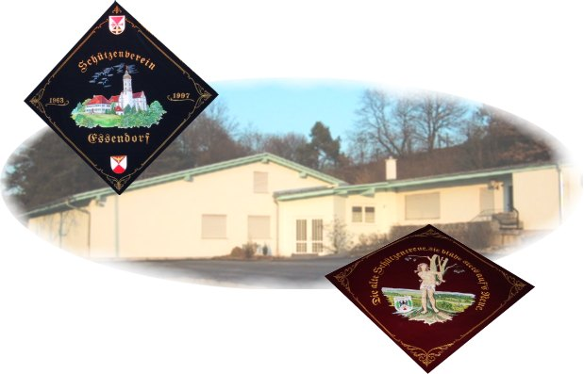
zum
Essendorfer
Böllertreffen

Samstag, 28.Juni 2008

Schießleitung:  Gerd Venohr - venohrs@t-online.de  07355 - 7296  Hilde Baier - info@fahrschule-baier.de  07355 - 91040  Anmeldung und Auskünfte  - Montag und Donnerstag von 19.00 –  22.00 Uhr auch im Schützenhaus unter  Tel. 07355 /917758  oder per  - eMail: boeller@schuetzenverein-essendorf.de  - Internet: www.schuetzenverein- essendorf.de  Das Nachsenden der Preise erfolgt nicht. | Camping u. Übernachtungs  möglichkeiten sind gegeben.  Eine Anmeldung ist erwünscht.  ----------------------------------------------------  Änderungen bei Ablauf und  Durchführung sind dem Veranstalter vorbehalten  Weitere Programmpunkte:  Freitag Anreise möglich (nach Absprache)  Sonntag - Frühschoppen und  Mittagstisch  Sonstige Öffnungszeiten im Schützenhaus Essendorf  Montag ab 19.00 - 21.30 Uhr  Donnerstag ab 19.00 – 22.30 Uhr

